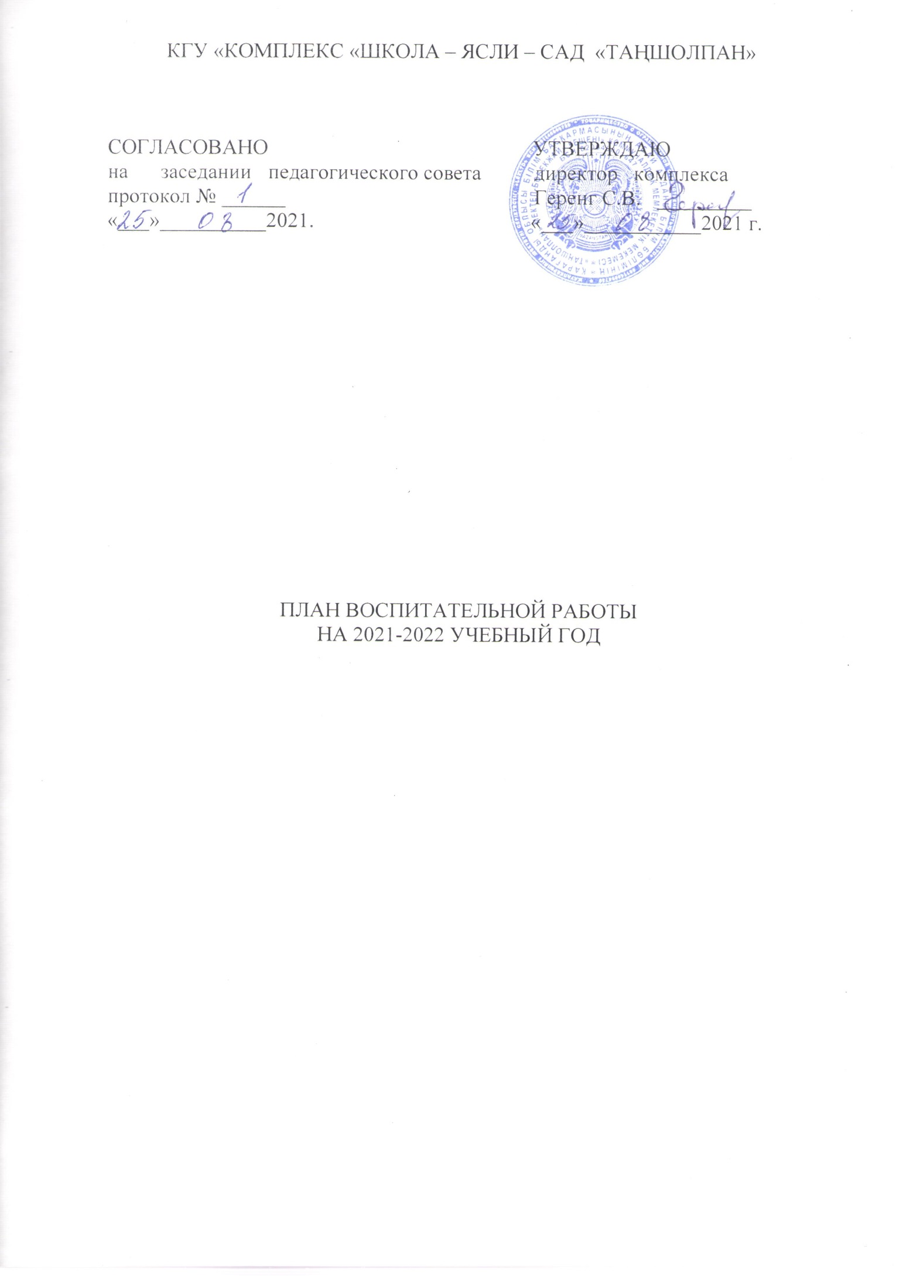

Цель – воспитание всесторонне и гармонично развитой личности, сочетающей в себе духовное богатство, моральную чистоту, физическое совершенство, конкурентоспособность, прагматизм, национальную идентичность, культ знания, эволюционность и открытость сознания, готовой и способной полноценно выполнять систему социальных ролей, строить свою жизнь достойную человека XXI века.
Задачи:
1) способствовать развитию творческих, духовных и физических возможностей личности, формированию прочных основ нравственности и здорового образа жизни, обогащению интеллекта путем создания условий для развития индивидуальности, критического мышления и функциональной грамотности, способности самостоятельно решать проблемы;
3) воспитывать гражданственность и патриотизм, любовь к своей Родине - Республике Казахстан, уважение к государственным символам, почитание народных традиций, нетерпимость к любым антиконституционным и антиобщественным проявлениям;
4) способствовать формированию потребности участвовать в общественно-политической, экономической и культурной жизни страны, осознанного отношения личности к своим правам и обязанностям;
5) приобщать к достижениям отечественной и мировой культуры; изучению истории, обычаев и традиций казахского и других этносов и этнических групп Казахстана; овладению государственным, русским, иностранным языками;
6) повышать психолого-педагогическую компетентность и ответственность родителей за воспитание детей;
7) развивать и поддерживать социально значимые детские, семейные и родительские инициативы, деятельность детского объединения «Шаңырақ»;
8) развивать экономическое мышление личности и осознанное отношение к профессиональному становлению и самореализации; активную гражданскую позицию в сохранении природы; экологическую грамотность и культуру;
9) повышать роль системы общего и дополнительного образования в воспитании детей; эффективности деятельности организаций сферы физической культуры и спорта, культуры;
10) повышать качество научных исследований в области воспитания детей;
11) повышать уровень информационной безопасности детей.
Принципы воспитания:
- принцип природосообразности,
- принцип гуманизации,
- принцип непрерывности,
- принцип культуросообразности,
- принцип этничности,
- принцип воспитания в деятельности и через деятельность,
- принцип субъектности,
- принцип персонализации педагогического взаимодействия,
- принцип полисубъектности,
- принцип диалогичности,
- принцип активности,
- принцип уважения личности в сочетании с высокой требовательностью,
- принцип обеспечения успеха в деятельности,
- принцип опоры на положительное,
- принцип учета возрастных и индивидуальных особенностей учащихся,
- принцип воспитания в коллективе и через коллектив,
- принцип единства воспитательных воздействий,
- принцип связи воспитания с жизнью и производственной практикой,
- принцип эстетизации детской жизни,
- принцип сочетания педагогического управления с развитием инициативы и самостоятельности воспитанников,
- принцип общечеловеческих ценностей утверждающий, что воспитание должно основываться на духовно-нравственных традициях и нормах национальной и мировой культуры.

№ |  | Наименование  мероприятия |  | Форма  проведения | Ответственные  исполнители | Срок  исполнения
1.Направление: ВОСПИТАНИЕ НОВОГО КАЗАХСТАНСКОГО ПАТРИОТИЗМА И ГРАЖДАНСТВЕННОСТИ, ПРАВОВОЕ ВОСПИТАНИЕ
Цель: формирование патриота и гражданина с рациональным и эмоциональным отношением к родине, потребностью к усвоению и соблюдению законов государства и общества, противостоящего политической, правовой и антикоррупционной беззаконности, готового противостоять проявлениям жестокости и насилию в детской и молодежной среде.
1 | Урок Знаний  «Достижения независимости» |  | Урок |  | Классные руководители | Сентябрь
2 | Участие в проекте «Құқықтық сана – қауымға пана» |  | Круглый стол, познавательная игра, викторины, классный час, правовой час |  | Классные руководители, вожатая, библиотекарь | В течение года
3 | «Важность и значение государственных символов» |  | Справочное бюро |  | Вожатая | Октябрь
4 | «Первый президент – самый важный» |  | Информационный час |  | Вожатая | Ноябрь
5 | День Первого Президента Республики Казахстан  «Личность, вдохновляющая молодежь» |  | Классный час |  | Классные руководители | Ноябрь
6 | «Менің Отаным - Қазақстан» |  | Познавательная игра |  | Вожатая | Декабрь
7 | «Мы против коррупции» |  | Конкурс рисунков |  | Зам. по УВР, классные руководители, библиотекарь,  вожатая | Декабрь
8 | День Независимости Республики Казахстан. «Жасампаздыққа толы жылдар» «Созидание во имя людей» |  | Классный час, акция |  | Классные руководители, вожатая | Декабрь
9 | «Имею право» |  | Правовой час |  | Вожатая | Февраль
10 | Профилактика правонарушений.  «Все мы равны» |  | Информационный час, встреча с сотрудниками ювенальной полиции |  | Зам. по УВР, классные руководители | Февраль
11 | «Афганистан – боль моей души» |  | Акция |  | Зам. по УВР, классные руководители, библиотекарь, вожатая | Февраль
12 | Правовой всеобуч  «Права и обязанности ребенка» |  | Классный час |  | Классные руководители | Май
13 | «Мы – будущее Казахстана» |  | Спортивно-патриотическая игра «Тұлпар» |  | Зам. по УВР, классные руководители, учитель физической культуры | Май
2.Направление:
ДУХОВНО-НРАВСТВЕННОЕ ВОСПИТАНИЕ
Цель: формирование глубокого понимания ценностных основ "Рухани жаңғыру" о возрождении духовно-нравственных и этических принципов личности, ее моральных качеств и установок, согласующихся с общечеловеческими ценностями, нормами и традициями жизни казахстанского общества
1 | Проект «Оқуға құштар мектеп»  «Почитай сам и предложи другому» |  | BookCrossing |  | Библиотекарь | Сентябрь – май
2 | «Братья наши меньшие» |  | Акция |  | Классные руководители | Сентябрь
3 | Проект «Оқуға құштар мектеп»  «Кітап – өмір ұстазы» |  | Буктрейлер |  | Классные руководители, библиотекарь | Сентябрь, ноябрь, январь, март
4 | Проект «Қоғамға қызмет»  «Подари человеку радость» |  | Акция милосердия |  | Зам. по УВР, классные руководители | Октябрь
5 | «Лучший подарок – это книга» |  | Час общения |  | Библиотекарь | Октябрь
6 | Проект «Жақсы қітап - жан азығы». Абай Кунанбаев «Времена года» |  | Классный час |  | Классные руководители | Октябрь
7 | Подпрограмма «Рухани қазына». Духовное богатство человека |  | Классный час |  | Классные руководители | Октябрь
8 | «В мире животных» |  | Классный час |  | Классные руководители | Ноябрь
9 | «Великие поэты и писатели Казахстана» |  | Литературная гостиная |  | Библиотекарь | Ноябрь
10 | «Покорми птиц зимой» |  | Челлендж |  | Классные руководители | Декабрь
11 | Проект «Оқуға құштар мектеп»  «Мой читательский дневник» |  | Защита презентаций |  | Классные руководители | Декабрь
12 | «Твори добро» |  | Акция |  | Классные руководители | Январь
13 | «Любовь – основа человеческой жизни» |  | Беседа |  | Классные руководители | Февраль
14 | 1 марта –  День благодарности  «Созидательная сила добра» |  | Акция |  | Зам. по УВР, классные руководители | Март
15 | «Кітап – білім бұлағы». |  | Читательский час |  | Библиотекарь | Апрель
16 | «Птицы – наши друзья» |  | Классный час |  | Классные руководители | Апрель
17 | Проект «Оқуға құштар мектеп»  «Книжка из детства в наследство» |  | Акция |  | Классные руководители | Апрель
18 | 9 мая – День Победы. «Чтобы помнили». |  | Акция памяти |  | Зам. по УВР, классные руководители, библиотекарь, вожатая | Май
19 | «Мой лучший друг» |  | Защита презентаций |  | Классные руководители | Май
20 | Проект «Оқуға құштар мектеп»  «С хорошей книгой на летний отдых» |  | Виртуальная книжная выставка |  | Библиотекарь | Май
3.Направление:
НАЦИОНАЛЬНОЕ ВОСПИТАНИЕ
Цель: ориентация личности на общечеловеческие и национальные ценности, уважение к родному и государственному языкам, культуре казахского народа, этносов и этнических групп Республики Казахстан
1 | День языков народа Казахстана.  «Тілім менің – асыл қазынам». |  | Познавательная игра, книжная выставка, минутки чтения |  | Классные руководители, учителя казахского и английского языка, библиотекарь | Сентябрь
 | «Дәстүр мен ғұрып». «Национальные традиции» |  | Классный час |  | Классные руководители | Октябрь
 | «Знатоки» |  | Викторина |  | Классные руководители | Ноябрь
2 | «Вечная земля Казахстан -  Ұлы Дала елі!» |  | Видеотур |  | Библиотекарь | Декабрь
3 | «История моей Земли» |  | Брейн-ринг |  | Вожатая | Январь
4 | «Дәстүр мен ғұрып». Народное наследие |  | Классный час |  | Классные руководители | Март
5 | «Бабалар мұрасы» |  | Выставка декоративно-прикладного творчества |  | Зам. по УВР,  классные руководители, библиотекарь | Март
6 | Наурыз мейрамы. История и традиции праздника |  | Классный час |  | Классные руководители | Март
7 | 1 мая – День единства народа Казахстана.  «Ел бірлігі – ел теңдігі» |  | Фестиваль народа Казахстана |  | Зам. по УВР,  классные руководители,  вожатая | Май
4.Направление:
СЕМЕЙНОЕ ВОСПИТАНИЕ
Цель: просвещение родителей, повышение их психолого-педагогической компетентности и ответственности за воспитание детей.
1 | Проект «Семья - школа» |  | Родительские встречи, вечера, консилиумы |  | Зам. по УВР,  классные руководители | В течение года
2 | Проект «Оқуға құштар мектеп»  «Читающая семья – читающий ребенок» |  | Акция |  | Классные руководители | Сентябрь - май
3 | «Бір отбасы – бір кітап» |  | Акция |  | Классные руководители, библиотекарь | Сентябрь - май
4 | «Моя семья – моё богатство» |  | Акция |  | Классные руководители | Сентябрь
5 | Проект «Оқуға құштар мектеп»  «Как воспитать читателя на 100%». |  | Буклеты с рекомендациями |  | Классные руководители, библиотекарь | Сентябрь
6 | Проект «Оқуға құштар мектеп»  «Компьютер и книга. Устарело ли чтение?» |  | Час общения с родителями |  | Классные руководители | Октябрь
7 | «Все начинается с семьи» |  | Беседа |  | Вожатая | Октябрь
8 | «Мир семьи – мир планеты» |  | Семейная палитра |  | Вожатая | Январь
9 | «Подари другому радость» |  | Классный час |  | Классные руководители | Февраль
10 | Мини-проект «Истоки моей семьи (генеалогическое древо)» |  | Классный час |  | Классные руководители | Февраль
11 | Проект «Оқуға құштар мектеп»  «Как помочь ребенку научиться читать осмысленно» |  | Обучающий практикум для родителей |  | Классные руководители | Март
12 | Праздник,  посвящённый 8 марта  «Главное слово в любом языке». |  | Театрализация |  | Классные руководители | Март
13 | «Моя семья» |  | Семейные встречи, конкурс рисунков |  | Зам. по УВР, классные руководители, библиотекарь, вожатая | Май
5.Направление:
ТРУДОВОЕ, ЭКОНОМИЧЕСКОЕ И ЭКОЛОГИЧЕСКОЕ ВОСПИТАНИЕ
Цель: формирование осознанного отношения к профессиональному самоопределению, развитие экономического мышления и экологической культуры личности
1 | «Наблюдение – важное умение» |  | Классный час |  | Классные руководители | Сентябрь
2 | «Путешествие в мир профессий» |  | Игра |  | Библиотекарь, вожатая | Сентябрь
3 | «ЭКОчас» |  | Классный час |  | Классные руководители | Октябрь
4 | «Табиғат бесігі» |  | Трудовой десант |  | Зам. по УВР, классные руководители | Октябрь, апрель
5 | «В мире животных». |  | Классный час |  | Классные руководители | Ноябрь
6 | «Мы – защитники природы» |  | Викторина |  | Классные руководители | Ноябрь
7 | «Познавательная экология». |  | Классный час |  | Классные руководители | Декабрь
8 | «Богат и прекрасен наш край...» |  | Классный час |  | Классные руководители | Январь
9 | «Я познаю природу». |  | Классный час |  | Классные руководители | Февраль
10 | «Неделя добрых дел» |  | Акция |  | Классные руководители | Февраль
11 | Путешествие в мир экологии». |  | Классный час |  | Классные руководители | Март
12 | «Птицы - наши друзья» |  | Классный час |  | Классные руководители | Апрель
13 | «Берегите пернатых!» |  | Марафон |  | Вожатая | Апрель
14 | Мини-проект  «Доходы и расходы семьи» |  | Классный час |  | Классные руководители | Апрель
15 | Этика отношений с окружающими |  | Классный час |  | Классные руководители | Апрель
16 | «Еңбек – елдің мұраты». Профориентационная работа |  | Классный час |  | Классные руководители | Апрель
17 | «Азбука поведения на природе» |  | Классный час |  | Классные руководители | Май
6.Направление:
ИНТЕЛЛЕКТУАЛЬНОЕ ВОСПИТАНИЕ, ВОСПИТАНИЕ ИНФОРМАЦИОННОЙ КУЛЬТУРЫ
Цель: формирование мотивационного пространства, обеспечивающего развитие интеллектуальных возможностей, лидерских качеств и одаренности каждой личности, а также информационной культуры, в том числе по киберкультуре и кибергигиене детей
1 | «Я - блогер» |  | Создание видеороликов |  | Классные руководители | Ноябрь, январь
2 | «Твои достижения – Казахстан!» |  | Дайджест |  | Библиотекарь, вожатая | Декабрь
3 | Социальный проект «Интернет – друг или враг?» |  | Классный час |  | Классные руководители | Январь
4 | «Интернет как средство информации и общения. Опасности Интернета» |  | Дискуссионная площадка |  | Учитель ИКТ, классные руководители, вожатая | Февраль
5 | «Я – лидер!» |  | Интеллектуальная игра |  | Классные руководители, библиотекарь | Май
7.Направление: ПОЛИКУЛЬТУРНОЕ И ХУДОЖЕСТВЕННО-ЭСТЕТИЧЕСКОЕ ВОСПИТАНИЕ
Цель: формирование общекультурных навыков поведения, развитие готовности личности к восприятию, освоению, оценке эстетических объектов в искусстве и действительности, создание в организациях образования поликультурной среды.
1 | От красоты познания – к творчеству |  | Классный час |  | Классные руководители | Ноябрь
2 | Проект «Дети и театр». История детского театра |  | Классный час |  | Классные руководители | Ноябрь
3 | «На планете Толерантность» |  | Урок толерантности, дружеский диалог |  | Зам. по УВР, классные руководители, библиотекарь, вожатая | Ноябрь
4 | «Духовные святыни, сакральные места Казахстана» |  | Видеотур |  | Классные руководители, библиотекарь | Январь
5 | «Колыбель дружбы» |  | Викторина |  | Вожатая | Март
6 | «Наурыз – шоу» |  | КТД |  | Классные руководители, библиотекарь, учитель казахского языка | Март
7 | «День Земли» |  | Акция |  | Зам. по УВР,  классные руководители | Апрель
8.Направление:
ФИЗИЧЕСКОЕ ВОСПИТАНИЕ, ЗДОРОВЫЙ ОБРАЗ ЖИЗНИ
Цель: создание пространства для успешного формирования навыков здорового образа жизни, сохранения физического и психологического здоровья, умения определять факторы, наносящие вред здоровью.
1 | «Мальчики и девочки» |  | Классный час |  | Классные руководители | Сентябрь
2 | «Мы выбираем здоровье» |  | Спортивная игра |  | Учитель физической культуры | Сентябрь
3 | ПДД. Дорога в школу (Твой ежедневный маршрут) |  | Классный час |  | Классные руководители | Сентябрь
4 | «Культура общения. Академия вежливости» |  | Классный час |  | Классные руководители | Сентябрь
5 | Чрезвычайные ситуации |  | КШУ |  | Зам. по УВР | Сентябрь  (3 неделя месяца)
6 | ПДД. Правила поведения детей на улице и дороге |  | Классный час |  | Классные руководители | Октябрь
7 | ПДД. Дорожные знаки и дорожная разметка |  | Классный час |  | Классные руководители | Декабрь
8 | «Национальные игры» |  | Спортивные состязания |  | Учитель физической культуры | Декабрь
9 | ПДД. Первая медицинская помощь при травмах |  | Классный час |  | Классные руководители | Январь
10 | Профилактика инфекционных заболеваний |  | Встреча с медсестрой |  | Зам. по УВР, мед.сестра | Январь
11 | Правила поведения и действий при пожаре |  | КШУ |  | Зам. по УВР | Январь
12 | ПДД. Нерегулируемые перекрестки |  | Классный час |  | Классные руководители | Февраль
13 | «Здоровым будешь, все добудешь» |  | Неделя функциональной грамотности |  | Учитель физической культуры | Февраль
14 | 1 марта Всемирный день гражданской обороны  «Урок безопасности» |  | Просмотр видеофильма, конкурс рисунков, КШУ |  | Зам.дир. по УВР, классные руководители, библиотекарь, вожатая | Март
15 | 7 апреля Всемирный  день здоровья  «Здоровое поколение» |  | Акция |  | Учитель физической культуры | Апрель
16 | «Мы за ЗОЖ!» |  | Акция |  | Вожатая | Апрель
17 | ПДД. Итоговое занятие. «Безопасное лето» |  | Классный час |  | Классные руководители | Май

